Министерство просвещения Российской Федерации
Муниципальное автономное общеобразовательное учреждение
«Школа с углублённым изучением отдельных предметов № 85»
Сормовского района г. Нижнего Новгорода

«VIII Международный конкурс исследовательских работ школьников «Research start» 2025/26».

Исследовательская работа
Моё увлечение нумизматикой

Выполнил: Мочалин Владислав Артёмович
ученик 9 «Г» класса
Руководитель: Повереннова Елена Ивановна
учитель обществознания и истории

2025 год
Оглавление
Введение………………………………………………………………………..….3
1. Что такое нумизматика. ……………………… ………………………………4
1.1. Зарождение нумизматики……………………………………………………5
1.2. Коллекционная ценность монет……………………………………………..6
2. Коллекция монет и анализ …………………………………………………….8
3. Анкетирование с целью выяснить, насколько близка данная тема моим знакомым ……………………………………………………………………….. 15
Заключение……………………………………………………………………….16
Список литературы и источников………………………………………………17

Введение

Меня зовут Владислав Мочалин. Я ученик 9 "Г" класса МАОУ "Школа с УИОП №85"г. Нижнего Новгорода.
Я увлекаюсь нумизматикой около четырёх лет. Коллекционирование монет и купюр со всего мира является одним из моих хобби.
Нумизматика заинтересовала меня уже тогда, когда я был ещё в малом возрасте, поскольку в нашей семье давно имеется коллекция российских монет, приуроченных к памятным событиям и монет с городами воинской славы.
Значит, я могу считать, что к данному увлечению меня приобщили мои родители.
Я решил пойти дальше и собирать не только отечественные деньги, но также и валюту разных стран.
В данной работе я бы хотел познакомить со своей коллекцией, также рассказать более подробно о самой ценной монете из всех имеющихся у меня и показать, что увлечение нумизматикой помогает прикоснуться к истории.
Цель моей работы: рассказать, что нумизматика является важной частью исторической науки
Актуальность: заключается в том, что не все знают, что монеты и купюры хранят очень много исторической информации
Чтобы мне ответить на все эти вопросы мне необходимо выполнить следующие задачи:
- Найти и обработать информацию по теме;
- Ознакомить одноклассников со своей коллекцией монет и купюр;
- Рассказать о ценных монетах моей коллекции;
- Провести анкетирование среди знакомых
1. Что такое нумизматика.
Нумизматика (от латинского nomisma — «монета») — вспомогательная научная дисциплина, которая занимается изучением монет, а именно историей их производства (чеканки) и обращения в качестве платежного средства. Нумизматикой также принято называть коллекционирование монет — популярное во многих странах мира хобби.
Нумизматика по праву считается важной частью исторической науки. Благодаря монетам, обнаруженным при археологических раскопках, специалисты определяют возраст находки (клада), получают ценную информацию в сфере экономической, политической и культурной жизни наших предков. А детальное изучение старинных артефактов помогает ученым восстановить реальные исторические факты и процессы прошлых эпох.
Металл старинных монет сохранил образы малоизвестных правителей и надписи на утраченных языках. По изображению на древних деньгах наши современники определили, как выглядел разрушенный храм в Пантикапее (современная Керчь). По виду некоторых монет удалось установить, что в былые времена деньги нередко носили как украшения.
При расшифровке надписей на деньгах исследователи узнавали названия исчезнувших городов, место их чеканки, более точные границы древних государств.
Поэтому нумизматика неразрывно связана с археологией, историей, географией, филологией, искусствоведением. Каждая монета — источник самых разных знаний.

1.1. Зарождение нумизматики
Коллекционирование монет – очень древнее хобби. Первые упоминания о коллекционерах уходят вглубь древнего мира. Так, одним из первых документально подтвержденных коллекционеров является император Римской Империи – Август. Во многих летописях упоминается увлечение этого Императора монетами. В дни больших праздников и за особые заслуги Август жаловал своим родственникам и придворным монеты из драгоценных металлов. Тем более, что в своих бесконечных военных походах на благо империи солдатам и генералам римской армии попадали в руки деньги различных государств и народов.
В России начало коллекционированию положил Петр I, он основал музей - Кунсткамеру, в котором существовала большая коллекция монет. Петр заботился о ее пополнении, скупая и отдельные монеты, и целые коллекции. Позднее коллекцию из Кунсткамеры передали в Эрмитаж. Сейчас собрание монет Эрмитажа - одно из самых больших в Европе и насчитывает более 300 тыс. монет
Позже, с ростом благосостояния людей, заниматься этим хобби стало гораздо больше людей, а в 19 - 20 веках собирать старинные монеты стали, почти массово. Ведь коллекционирование стало не только увлечением, но и способом продемонстрировать свой классовый статус и просто надежным вложением денег. В 20 веке появились ассоциации нумизматов, стали проводится съезды и конференции людей, собирающих и изучающих монеты.
1.2. Коллекционная ценность монет
Как говорят, любая вещь стоит столько, сколько за неё платят. Что и как именно влияет на коллекционную цену монет? Почему одни монеты не стоят почти ничего, а другие, вроде бы аналогичные им, иногда продаются через аукционы по «космическим» ценам?
Нумизматическая или коллекционная цена – это разница между ценой металла или номиналом монеты и той стоимостью, которую можно получить за неё, продав её специалисту по нумизматике. Существует очень большое количество факторов, влияющих на коллекционную цену монет, основные среди них:
Редкость. Чем реже встречается какая-либо монета на нумизматическом рынке или на руках у населения, тем выше желающих иметь такую монету, и тем самым выше её цена. А если монета постоянно попадается на рынке, и на каждого человека, собирающего такие монеты, приходится много её экземпляров, то нет ничего удивительного в том, что такая монета почти ничего не стоит.
Состояние (или степень сохранности) тоже является важным определением коллекционной цены монет. Чем лучше сохранилась монета, тем дороже она стоит.
Популярность монеты – это её востребованность со стороны собирателей, которая не связана напрямую с её редкостью. Так, например, в любой стране популярными являются свои национальные монеты (во Франции – французские, в России – российские и т. д.).
Номинал монеты может оказывать достаточно существенное влияние на её цену. Чем выше номинал монеты, тем выше её коллекционная цена, при одинаковых прочих факторах.
Металл, из которого была изготовлена монета, также влияет на её цену. То есть чем дороже металл, тем выше цена. Так, например, достаточно часто встречающаяся золотая монета может быть дороже существенно более редкой серебряной или никелевой.
Возраст или период выпуска монет, как это ни странно, оказывает незначительное влияние на их коллекционную цену. Некоторые античные монеты, которым более двух тысячелетий, сегодня, например, могут стоить меньше некоторых монет 19 века
Наличие брака. Интерес к таким подогревается тем, что найти одинаковый брак практически невозможно. Каждая бракованная монета уникальна, поэтому является гордостью коллекционера. Уникальные ошибки на монетах добавляют им ценность, поэтому и стоят эти раритетные экземпляры дороже, чем аналогичные монеты без ошибок. Чем реже встречаются монеты с браком – тем выше их цена.
В моей коллекции имеется монета с браком номиналом 10 рублей 2012 года. Из-за наличия дефекта, ценность этой монеты очень возрастает.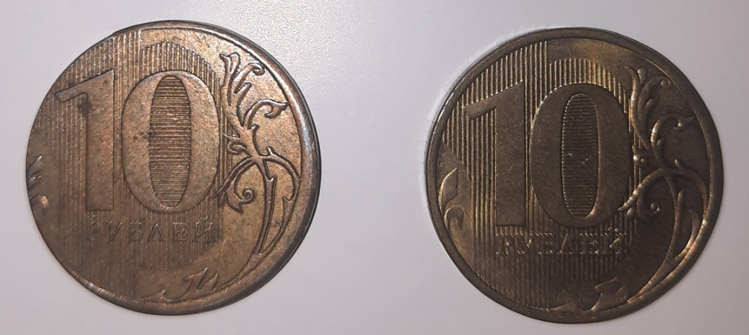
В данном фото представлены две 10-рублёвые монеты для сравнения.
Слева монета с браком, справа - без брака.
На аверсе слева обрезан ободок.
Гурт (ребро) у бракованной монеты гладкий, без орнамента, в отличие от стандартной монеты
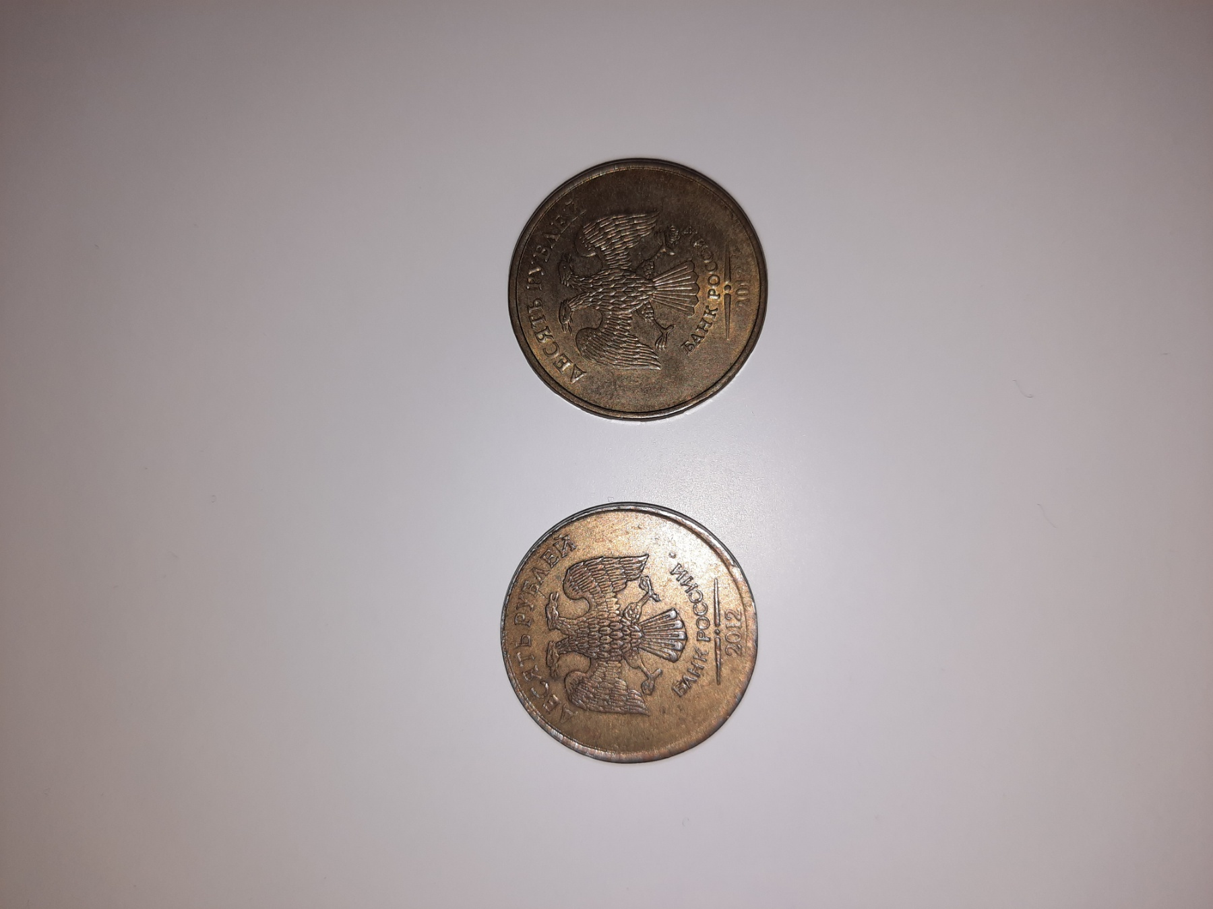
На реверсе монеты отличаются шрифтом текста, нанесённого на них.

2. Коллекция монет и анализ.
В моей коллекции более 300 экземпляров купюр и монет разных стран.
Среди них порядка 150 штук составляют иностранные.
Более года я собирал деньги - монеты и купюры разных стран мира в коллекционной журнальной серии.
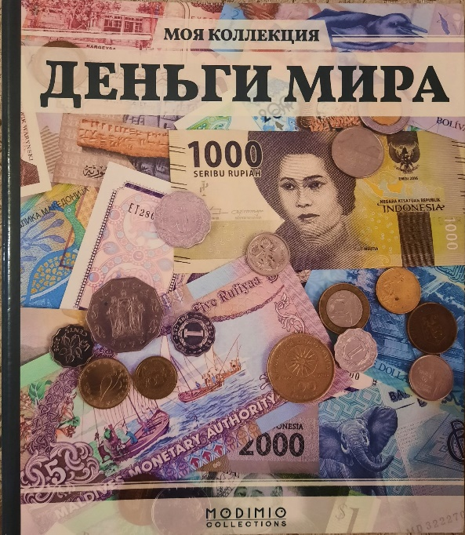
В итоге у меня получилась папка с денежными знаками 100 Республик и государств.
В этой коллекции 60 купюр и 60 монет разных стран.
В процессе коллекционирования этой серии я побывал в увлекательном путешествии по многим странам мира.
Из еженедельных журнальных выпусков я узнавал интересные факты про эти страны, республики и государства и их население.
Мне открывалась информация о том, почему тот или иной выдающийся человек или достопримечательность, или просто растение изображены на купюре или монете.
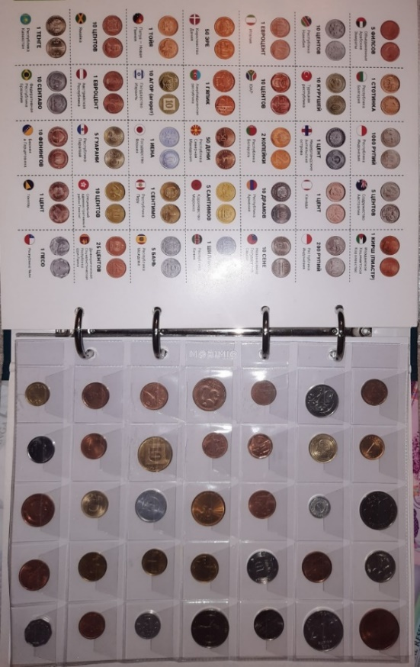
Это был очень интересный опыт в моей копилке знаний и в моем увлечении нумизматикой.
Если в будущем появится снова подобная коллекция, то я обязательно присоединюсь к её сбору и пополню свои запасы новыми валютами.
Нумизматика — это увлекательное и захватывающее хобби! Моя жизнь стала намного интересней, с тех пор как я увлекся нумизматикой. Каждая монета хранит в себе уникальную историю.
В мире нумизматики огромное количество тем для коллекционирования: кто-то собирает монеты определенной страны или эпохи, кто-то предпочитает определенный номинал, а кто-то интересуется монетами с изображением животных или людей. Поиск новых экземпляров для своей коллекции является увлекательным занятием, а когда ты наконец обретаешь желаемую монету, остается только бережно поместить ее в альбом и наслаждаться ею на протяжении долгого времени.
Далее в работе представлены фото некоторых купюр и монет из моей коллекции "Деньги мира. Путешествие без границ."

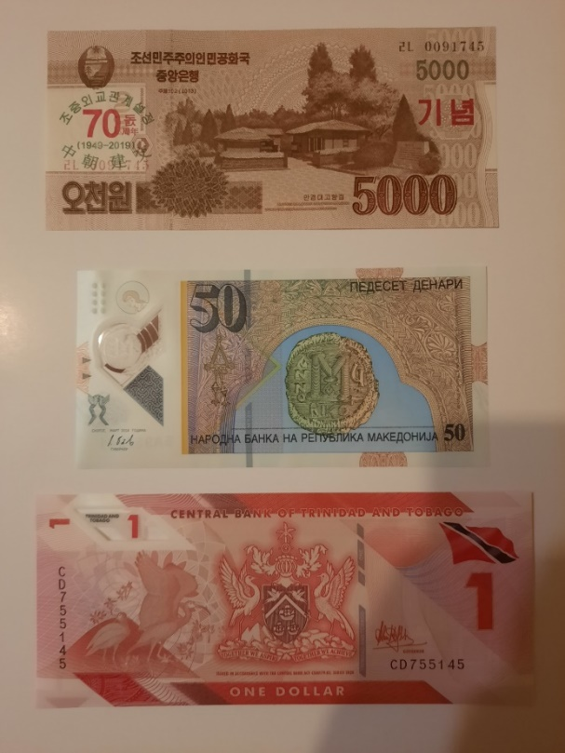
Денежные банкноты республик: КНДР, Северной Македонии, Тринидад и Тобаго.
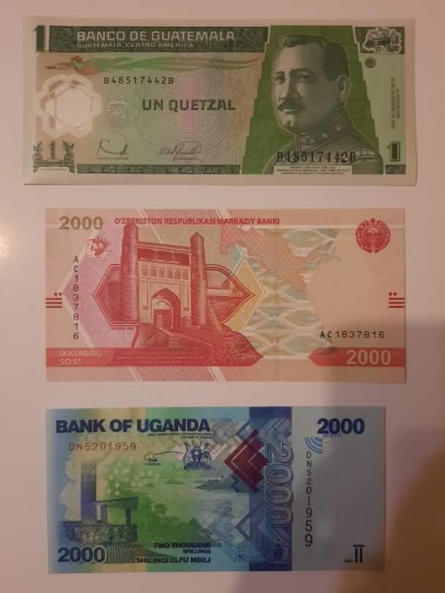
Также республики: Гватемала, Узбекистан, Уганда.

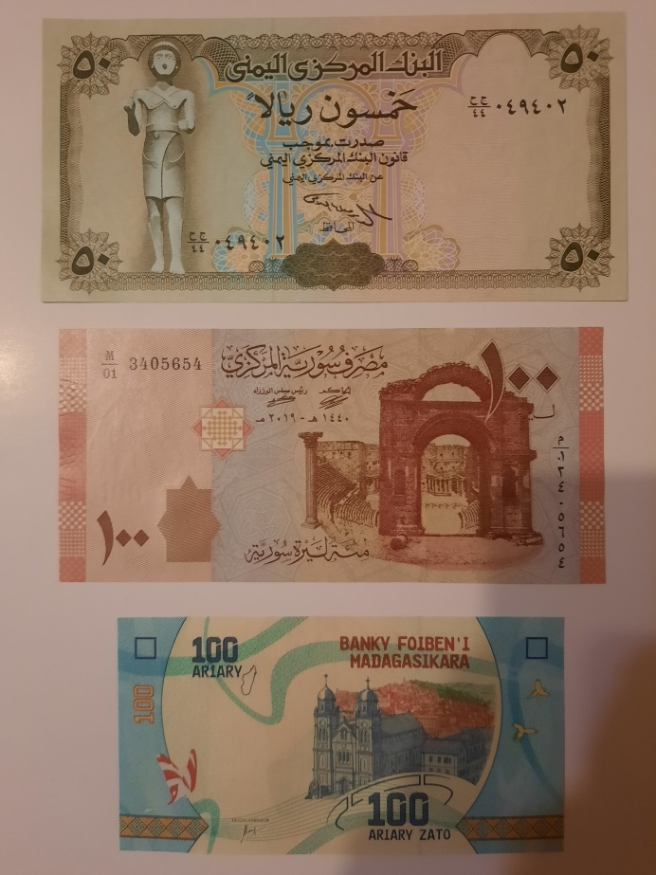
Йеменская Республика, Сирийская Арабская Республика, Республика Мадагаскар.

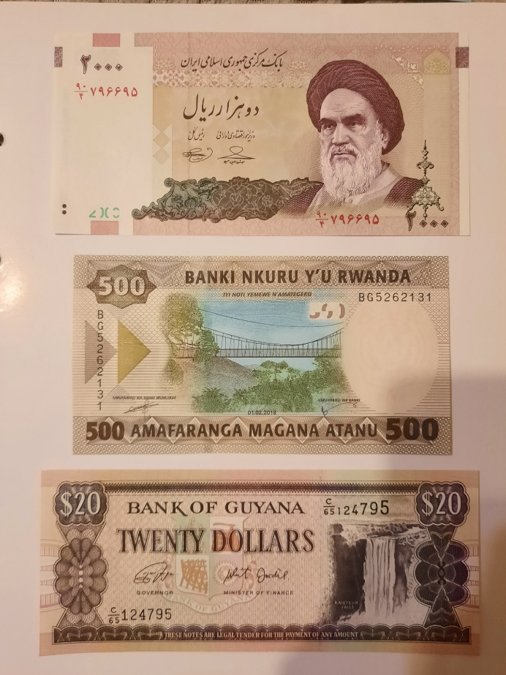
2000 риалов - Исламская Республика Иран,
500 франков - Республика Руанда,
20 долларов - Республика Гайана

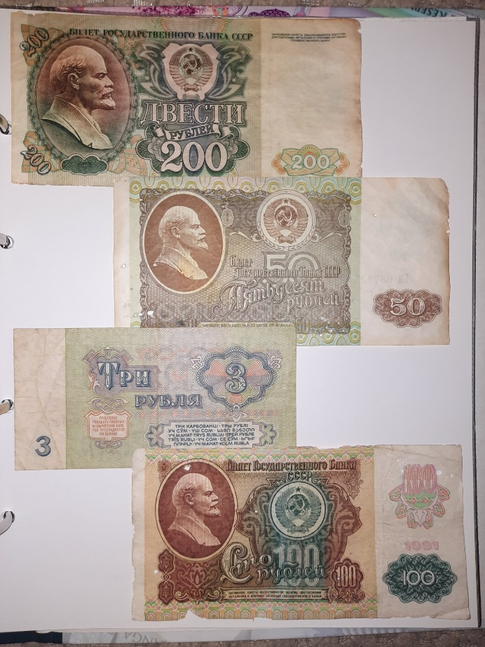
Также в моей коллекции имеются купюры СССР 1960-х, 1990-х годов.
На данном фото представлены никоторые из них.

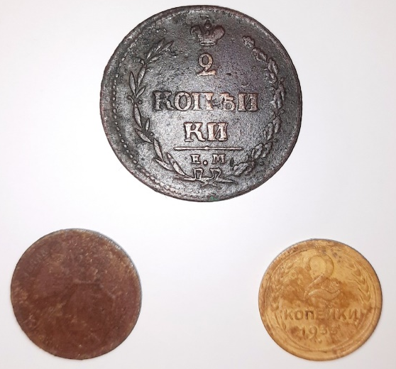
Самые старые по возрасту монеты в моей коллекции:
2 копейки 1810 года
15 копеек 1932 года
2 копейки 1933 года.
Монеты 15 коп. и 2 коп. - это мои случайные находки.
Одну я нашел , гуляя на берегу озера, а другую в деревне. Видимо, в моём случае работает древняя пословица: "Кто ищет, то всегда найдёт. "
Самой ценной монетой в моей коллекции являются: монета 2 копейки 1810 года.
Монету 2 копейки 1810 года случайно нашёл мой дедушка в деревне в Нижегородской области в Большеболдинском районе. Монета пролежала в земле около или более 200 лет и каким-то образом оказалась на поверхности земли.
Эта находка очень ценная для меня.
Медная монета Российской Империи времен правления Александра I. Тираж выпуска этой монеты один из самых больших не только за правление Александра I, но и за всю историю чеканки монет в Российской Империи.
2 копейки 1810 года, это первый год чеканки новой монеты на Екатеринбургском монетном дворе. В каталогах выделяют более шести разновидностей отличающихся по размерам корон, цифр даты и написанию номинала.
Следует выделить три совершенно отличных друг от друга гербовых орла, размещавшихся на лицевой стороне монет 1810 года. Кроме основного варианта существует еще два вида, которые размещались на медных монетах в начальный период их изготовления. Один из них был на 2-х копеечных монетах Екатеринбургской чеканки, у коллекционеров он получил название "пчелка". Причина была та, что государственный орел, который размещался на этих монетах, имел весьма растрепанный вид и непропорционально большие перья, которыми заканчивались крылья. Коллекционная стоимость "пчелки" более 1000 рублей.

Описание монеты

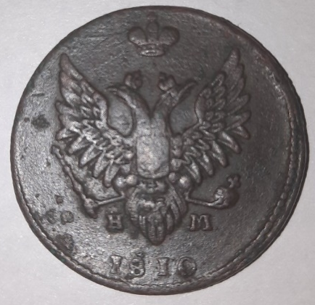
Монетный двор: Екатеринбургский
Металл: медь
Диаметр: 29 (±1) мм.
Реверс: вдоль края монеты ободок из точек, в середине двуглавый орел с поднятыми крыльями, увенчанный тремя коронами, на груди орла герб Москвы, окруженный цепью Ордена Святого Андрея Первозванного, в левой лапе скипетр, в правой держава, слева и справа под хвостом инициалы «НМ», ниже год выпуска «1810».
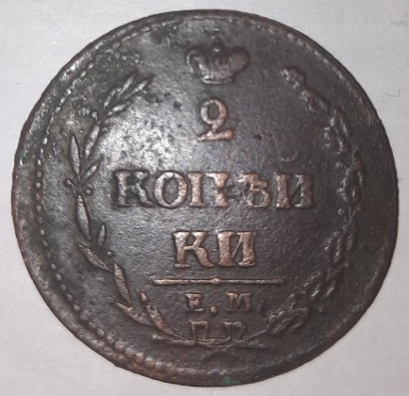
Аверс: вдоль края монеты ободок из точек, в середине вверху императорская корона, под ней номинал «2», ниже надпись «КОПЕЙ», под ней продолжение «КИ.». Слева лавровая ветвь, справа дубовая, внизу ветви соединяются и перевиты лентой, над ней обозначение монетного двора «ЕМ», выше прямая черта.
Что можно было купить на эти две копейки в 1810 году? Немного. Например: на две копейки можно было купить одно яйцо. Ржаную булочку или пирожок.
В моей коллекции денег нет экземпляров, которые были бы старше этой монеты по возрасту.
Я люблю поискать какие-либо металлические предметы или монеты с металлоискателем.
Но пока у меня не получилось найти что-то настолько значимое, подобное этой монете.
3. Анкетирование с целью выяснить, насколько близка данная тема моим знакомым.
Чтобы выяснить отношение моих знакомых к данной теме, я составил анкету и предложил ответить на нее.
Анкета :
- Коллекционируешь ли ты что-нибудь?
- Коллекционировали твои родители в детстве и увлекаются ли сейчас?
- Есть ли среди ваших знакомых те, кто собирает коллекцию монет?
- Интересно ли тебе узнать о происхождении монет?
Анкета показала, что из 16 опрошенных человек, 7 увлекаются коллекционирование игрушек и наклеек. Практически все родители в детстве также, как и их дети собирали наклейки, вкладыши, календарики, марки, значки. На третий вопрос я не получил ни одного положительного ответа. На четвертый вопрос все ответили положительно. Меня этот ответ очень порадовал и подкрепил меня в правильности выбора данной темы. Из анализа анкеты я увидел, что многие родители занимались коллекционирование, но не каждый смог продолжить это увлечение, став взрослым.

Заключение
Работа над данной темой была для меня интересной и увлекательной. Я с удовольствием рассматриваю и классифицирую монеты и купюры. Когда я нахожу новые экземпляры, то с интересом ищу и узнаю информацию об их истории. Увлечение коллекционированием может оказать серьезное влияние на внимание и память, учит наблюдать, анализировать и обобщать.
По мере погружения в теорию нумизматики я находил для себя ответы на многие свои вопросы, на которые «молчаливая» монета не могла мне дать ответ. Вооружившись новыми знаниями, я могу классифицировать имеющиеся у себя монеты, составить из них серии и найти довольно редкие экземпляры. Также по ходу изучения монет своей коллекции я узнал о многих исторических событиях нашей и других стран, которые на века остались запечатлены в металле.
После завершения исследовательской работы я ни в коем случае не оставлю своего увлечения и в дальнейшем продолжу пополнять свою коллекцию, поскольку многих денежных знаков у меня ещё нет и мне предстоит их собрать.
Также мне интересно наблюдать, как модернизируются и меняются деньги.
Я с большим удовольствием и дальше буду рассказывать о своей коллекции и показывать её своим друзьям, знакомым и родственникам.
Нумизматика для меня - это больше, чем хобби!
Она вносит свой большой вклад в моё развитие, образование и расширение кругозора, открывает для меня новые, неизведанные ранее горизонты!
Список литературы и источников
- "Деньги мира. Путешествие без границ." Издательство Modimio. Выпуски с 2022 по 2023 гг. Итого 60 выпусков.
- https://museum.cbr.ru/articles/numizmatika-kak-uvlechenie-i-sereznaya-nauka/
- https://www.monetnik.ru/obuchenie/numizmatika/pochemu-lyudi-kollekcioniruyut-monety/
- https://www.penza-press.ru/zenu_na_neft.dhtm
- https://spb.aif.ru/culture/zolotoe_sobranie_kak_sozdavalas_monetnaya_kollekciya_ermitazha?ysclid=lua0ha2zxb318217682
- http://2kop.ru/monety-aleksandra-i/5548-2-kopeiki-1810-goda-em-nm.html?ysclid=lu9l8ashtn26635147

